**TALLER DEL GRADO ONCE**

**Indicador de desempeño:**

Clasifica estrategias para la solución de conflictos bélicos, personales, sociales y ambientales.

**Tema:**    Tipos de conflictos.

**Nota 1: Las fotos del trabajo debe ser enviado al correo juliangov@campus.com.co con el nombre de la niña y grado.**

**Conflictos ambientales.**

Se identifican como conflictos ambientales (4) las controversias de información, intereses o valores entre al menos dos grupos independientes, referidas a cuestiones relacionadas con el acceso, disponibilidad y calidad de los recursos naturales y de las condiciones ambientales del entorno que afectan la calidad de vida de las personas.

Los conflictos ambientales involucran a las autoridades encargadas de otorgar las autorizaciones para la realización de los proyectos, además de las comunidades y organizaciones locales, a los pueblos indígenas, a las comunidades negras, a los dueños de los proyectos (empresas), a las Organizaciones no gubernamentales e incluso a los grupos al margen de la ley.

El conflicto ambiental se encuentra presente en las personas y comunidades. Está referido a la realización de proyectos y a la utilización de los recursos. Implica enfrentamientos por el acceso a los recursos naturales, su uso y su distribución. Este fenómeno además de ser social es también político y comprende aspectos relacionados con el espacio, el territorio y la población que en él habita.

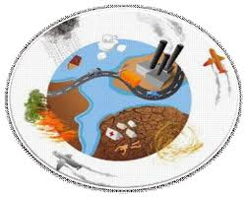

Actividad.

Investiga un conflicto ambiental que se esté presentando en Colombia. Realiza un resumen de este conflicto y aporta tu punto de vista u opinión de la situación, también identifica los autores involucrados en ese conflicto.